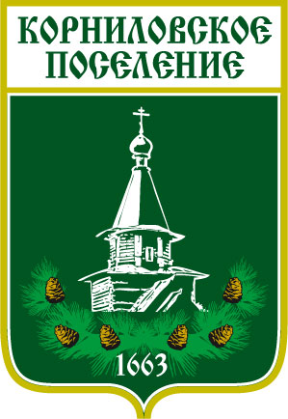

Администрация муниципального образования

**«Корниловское сельское поселение»**

**_________________________________________________________________**ПОСТАНОВЛЕНИЕ

« 24 » августа 2023 г№ 282

с. Корнилово

**Об отмене постановления Главы**

**Администрации № 403 от 27.12.2019 г.**

На основании протеста прокуратуры Томского района от 04.08.2023 № 03/17-2023, в целях приведения нормативной правовой базы в соответствие с действующим законодательством

ПОСТАНОВЛЯЮ:

1. Постановление Главы администрации Корниловского сельского поселения от 27.12.2019 № 403 «Об утверждении административного регламента предоставления муниципальной услуги «Выдача разрешения на движение по автомобильным дорогам местного значения муниципального образования «Корниловское сельское поселение» считать утратившим силу.

2. Опубликовать настоящее постановление в Информационном бюллетене Корниловского сельского поселения и разместить на официальном сайте муниципального образования «Корниловское сельское поселение» в сети Интернет- https://korpos.ru/.

3. Контроль за исполнением настоящего постановления оставляю за собой.

И.о. Главы поселения __________________________ Микуленок С.В.